- 更新数据库连接字符串 (在config.py)
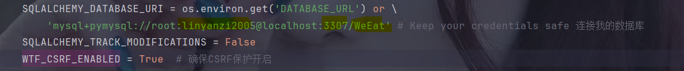
Linyanz2005 更换为自己的密码
3307 更换为自己的端口
WeEat 我们统一的数据库名

- 删除旧的迁移历史
删除项目文件夹里面的 migrations文件夹

3、在项目所在文件处打开终端
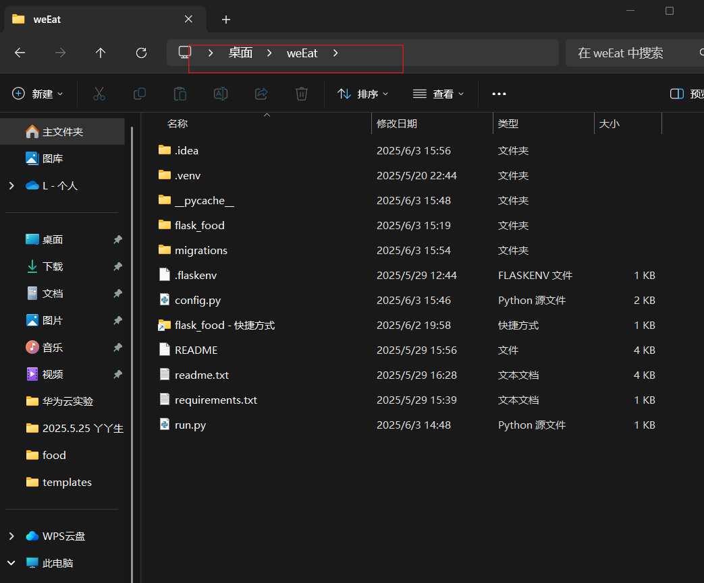
输入cmd,按回车

4、输入 .venv\Scripts\activate 激活虚拟环境
会出现这个
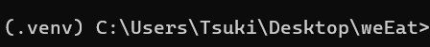

- 初始化 Flask-Migrate
flask db init

- 生成初始迁移脚本
flask db migrate -m "Initial creation of all tables for new database"

- 应用迁移到新数据库
Flask db upgrade

